

謹訂於104年12月24日（星期四）上午八點三十分
在本校舉辦 38週年校慶暨運動大會
恭請
蒞臨指導

校 長 蔡清波
家長會長 林振瑜 敬邀

佛光山高雄市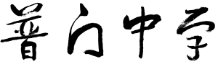 104學年度校慶活動表
日期 | 時 間 | 活 動 內 容 | 地 點
12月24日  （星期四） | 08:00 〜 08:30 | 節目表演 | 操場
12月24日  （星期四） | 08:30 〜 09:10 | 校慶開幕典禮 | 操場
12月24日  （星期四） | 09:10 〜 16:00 | 運動大會 | 操場

